INDICE
1. IDEAZIONE E ANALISI DEI REQUISITI 2
1.1 Introduzione 2
1.2 Requisiti 2
1.3 Obiettivi e casi d’uso 3
1.4 Modello dei Casi d’uso 3
1.5 Documento di visione 10
1.5.1 Opportunità di business 10
1.5.2 Formulazione del problema 10
1.5.3 Formulazione della posizione del prodotto 10
1.5.4 Obiettivi a livello utente 10
1.5.5 Riepilogo delle caratteristiche del sistema 10
1.6 Specifiche Supplementari: Sistema VetCare 11
1.6.1 Usabilità 11
1.6.2 Affidabilità e Robustezza 11
1.6.3 Vincoli Hardware e Software 11
1.6.4 Vincoli di Sviluppo e Architettura 11
1.6.5 Aspetti Legali e Licenza 11
1.7 Glossario 11
2. ANALISI ORIENTATA AGLI OGGETTI 13
2.1 Analisi delle Iterazioni 13
2.2 Modello di dominio 15
2.3 SSD e Contratti 16
3. MODELLO DI PROGETTO 24
3.1 Diagramma delle classi 24
3.2 Diagrammi di sequenza 25
4. TESTING 29
5. RAFFINAMENTO DELL’ARCHITETTURA E PROSPETTIVE FUTURE 29
5.1 Introduzione della classe Archivio 29
5.2 Riorganizzazione della Logica di Presentazione per una Maggiore Coesione 30
6. CONCLUSIONI 31

- IDEAZIONE E ANALISI DEI REQUISITI
  - Introduzione
La fase di ideazione rappresenta il primo momento del processo di sviluppo, durante il quale si definisce l'ambito generale del progetto e se ne valutano i contorni essenziali.
Per delineare in modo chiaro e completo il perimetro del progetto VetCare, ci si è avvalsi di un insieme di documenti preparatori, ciascuno dei quali ha contribuito a mettere a fuoco aspetti specifici del sistema. Tra questi rientrano il Documento di Visione, che esprime la finalità strategica del prodotto; le Specifiche Supplementari, che raccolgono requisiti non funzionali e vincoli tecnici; le Regole di Business, che descrivono le logiche organizzative della clinica; e il Glossario, utile a fissare una terminologia condivisa. Il presente documento costituisce il punto di partenza operativo per l'analisi dei requisiti funzionali e per la successiva fase di progettazione.
  - Requisiti
La direzione di una clinica veterinaria ha manifestato l'esigenza di dotarsi di uno strumento informatico in grado di supportare in modo organico l'intera operatività della struttura. Il sistema, denominato VetCare, dovrà coprire tanto gli aspetti clinico-sanitari quanto quelli amministrativo-organizzativi, offrendo un ambiente integrato che accompagni ogni fase del percorso del paziente in clinica. A partire da questa esigenza generale, sono stati individuati i seguenti ambiti di intervento:
- Gestione Anagrafica: Il personale di segreteria deve poter gestire l'anagrafica dei proprietari e degli animali, tracciando per questi ultimi dati fondamentali come specie, razza, numero di microchip e storico dei passaggi in clinica.
- Cartella Clinica Digitale: Il veterinario deve poter consultare e aggiornare le cartelle cliniche dei pazienti, registrando diagnosi, referti di visite e documentando lo stato di salute nel tempo.
- Prescrizione e Terapie: Il veterinario deve poter prescrivere farmaci e definire piani terapeutici chiari per il proprietario.
- Gestione Esami: Il veterinario deve poter richiedere esami di laboratorio (es. sangue, urine) e, una volta pronti, archiviare i risultati direttamente nella cartella clinica dell'animale, anche tramite integrazione con macchinari diagnostici.
- Prenotazioni e Agenda: Il personale di segreteria deve poter gestire il calendario della clinica, inserendo, modificando o cancellando appuntamenti per visite, vaccini o controlli, associandoli al corretto proprietario e animale, e verificando la disponibilità del veterinario.
- Pianificazione Chirurgica: Il veterinario deve poter pianificare interventi chirurgici, bloccando la risorsa "Sala Operatoria" e definendo l'équipe necessaria, per evitare sovrapposizioni e garantire la corretta preparazione.
- Gestione Farmaci: L'amministratore (o il personale incaricato) deve poter monitorare l'inventario dei farmaci, ricevendo alert automatici su scorte in esaurimento e prodotti in scadenza, al fine di gestire tempestivamente i rifornimenti.
- Gestione Personale: L'amministratore deve poter organizzare e visualizzare i turni di lavoro di veterinaro e segretari, gestendo ferie e permessi per garantire la corretta copertura dei servizi della clinica.
Processo di Visita e Gestione del Paziente:
- Accoglienza e Registrazione: All'arrivo in clinica, il proprietario si presenta alla segreteria. Se è un nuovo cliente, il segretario procede con la registrazione anagrafica. Se il cliente è già registrato, si procede con la prenotazione o l'accoglienza per una visita già fissata.
- Visita e Diagnosi: Il veterinario prende in carico il paziente, apre la cartella clinica e registra i dettagli della visita (anamnesi, esame obiettivo, diagnosi).
- Prescrizione e Richieste: Sulla base della diagnosi, il veterinario può:
  - Prescrivere una terapia farmacologica, generando una ricetta.
  - Richiedere esami di laboratorio per approfondimenti diagnostici.
- Gestione dell'Esito: In base all'esito della visita e degli eventuali esami, il veterinario aggiorna la cartella clinica e definisce i successivi passi (es. nuovo controllo, intervento chirurgico).
- Conclusione e Pianificazione Futura:
  - Il proprietario salda la visita in cassa (sistema esterno o integrato).
  - Il veterinario o il segretario possono pianificare un eventuale intervento chirurgico (UC6) o fissare un appuntamento di controllo (UC5) direttamente nell'agenda.
  - Nel caso di una prenotazione, il cliente viene inserito in lista d'attesa per una visita futura.

  - Obiettivi e casi d’uso
A partire dall’esame dei requisiti descritti nella sezione precedente, è stato possibile identificare le principali tipologie di utenti che interagiscono con il sistema, ovvero Veterinario, Segretario e Amministratore. Per ciascuna di queste figure sono stati definiti i compiti e le finalità operative, sulla base dei quali sono stati successivamente delineati i casi d’uso fondamentali dell’applicazione.
Attore | Obbiettivo | Caso d’uso
Segretario | Registrare nuovi clienti e pazienti nel sistema | UC1: Registrazione e gestione anagrafica di animali e proprietari
Veterinario | Documentare lo stato di salute del paziente e lo storico delle visite | UC2: Creazione e aggiornamento di cartelle cliniche digitali.
Veterinario | Definire la cura per l'animale | UC3: Prescrizione di farmaci e gestione di piani terapeutici.
Veterinario | Gestire gli esami diagnostici | UC4: Richiesta e registrazione dei risultati di esami di laboratorio
Segretario | Organizzare il flusso dei clienti | UC5: Gestione calendario prenotazioni e appuntamenti
Veterinario | Programmare operazioni | UC6: Pianificazione degli interventi Chirurgici.
Amministratore | Monitorare lo stock dei medicinali | UC7: Controllo inventario farmaci con allerta scadenze
Amministratore | Gestire le risorse umane | UC8: Organizzazione e gestione turni del personale.

  - Modello dei Casi d’uso
Tra tutti i casi d'uso individuati, si è scelto di fornire una descrizione in formato dettagliato per i primi casi d'uso critici. Per i restanti casi d'uso si fornisce una descrizione in formato breve.

UC1: Registrazione e gestione anagrafica di animali e proprietari
Nome del caso d’uso | Registrazione e gestione anagrafica di animali e proprietari
Portata | Applicazione VetCare
Livello | Obbiettivo utente
Attore primario | Segretario
Parti interessate e interessi | Segretario: vuole registrare velocemente i dati per iniziare la visita.  Proprietario: vuole che i suoi dati e quelli del suo animale siano corretti.
Pre-condizioni | Il proprietario fornisce i propri documenti e i dati dell'animale (es. libretto sanitario).
Garanzia di successo | Il nuovo proprietario e l'animale sono salvati nel sistema con un ID univoco.
Scenario principale di successo | 1. Il Proprietario si presenta in clinica o chiama per la prima volta.  2. La Segretario sceglie l'attività ""Nuova Anagrafica"".  3. La Segretario inserisce i dati del proprietario (Nome, CF, Contatti).  4. Il Sistema registra il proprietario.  5. La Segretaria inserisce i dati dell'animale (Nome, Specie, Razza, Microchip, Data nascita) collegandolo al proprietario.  6. Il Sistema salva l'animale e conferma la registrazione.  7. La Segretaria indica di aver finito.
Eestensioni | 4a. Il Proprietario è già presente nel sistema.  1. Il Sistema notifica l'esistenza dell'anagrafica.  2. La Segretaria seleziona il profilo esistente e passa al punto 5 per aggiungere un nuovo animale.  5a. Il Microchip inserito è già associato ad un altro animale.  1. Il Sistema genera un messaggio di errore.  2. La Segretaria verifica il numero e lo corregge.
Requisiti speciali
Elenco delle varianti tecnologiche e dei dati
Frequenza di ripetizioni
Varie

UC2: Creazione e aggiornamento di cartelle cliniche digitali
Nome del caso d’uso | Creazione e aggiornamento di cartelle cliniche digitali
Portata | Applicazione VetCare
Livello | Obbiettivo utente
Attore primario | Veterinario
Parti interessate e interessi | Veterinario: vuole storicizzare la visita per consultazioni future.  Proprietario: vuole un report accurato della salute del proprio animale.
Pre-condizioni | L'animale deve essere registrato nel sistema (vedi UC1).
Garanzia di successo | La visita viene salvata nella cartella clinica dell'animale con data e firma del medico.
Scenario principale di successo | 1. Il Veterinario riceve il paziente in ambulatorio.  2. Il Veterinario ricerca l'animale nel sistema tramite nome o microchip.  3. Il Sistema mostra la scheda dell'animale.  4. Il Veterinario seleziona ""Nuova Visita"".  5. Il Veterinario inserisce anamnesi, esame obiettivo e diagnosi.  6. Il Sistema salva i dati e aggiorna lo storico.  7. Il Veterinario stampa o invia via mail il referto al proprietario.
Eestensioni | 2a. L'animale non viene trovato.  1. Il Sistema notifica che non ci sono corrispondenze.  2. Il Veterinario chiede alla Segretaria di effettuare la registrazione (UC1).  6a. Connessione al server interrotta.  1. Il Sistema salva i dati in locale e notifica l'errore di sincronizzazione.  2. Il Sistema riprova il salvataggio appena la connessione torna disponibile.
Requisiti speciali
Elenco delle varianti tecnologiche e dei dati
Frequenza di ripetizioni
Varie

UC3: Prescrizione di farmaci e gestione di piani terapeutici
Nome del caso d’uso | Prescrizione di farmaci e gestione di piani terapeutici
Portata | Applicazione VetCare
Livello | Obbiettivo utente
Attore primario | Veterinario
Parti interessate e interessi | Veterinario: vuole fornire indicazioni chiare sulla terapia.  Proprietario: necessita di una ricetta chiara per curare l'animale.
Pre-condizioni | È in corso una visita o è stata appena conclusa (UC2).
Garanzia di successo | La ricetta viene generata e associata alla visita
Scenario principale di successo | 1. Il Veterinario seleziona l'opzione "Aggiungi Terapia".  2. Il Veterinario cerca il farmaco desiderato nel database e lo seleziona.  3. Il Sistema richiede i dettagli della somministrazione.  4. Il Veterinario inserisce posologia, frequenza e durata del trattamento.  5. Il Sistema genera la ricetta (elettronica o stampabile) con le indicazioni chiare per il proprietario.  6. Il Veterinario consegna (o invia) la ricetta e conferma la fine dell'operazione  7. Il Sistema registra la terapia e la associa alla visita corrente.
Eestensioni | 2a. Il farmaco cercato non è presente nel database.  1. Il Sistema notifica che il farmaco non è stato trovato.  2. Il Veterinario inserisce manualmente il nome del principio attivo o del farmaco commerciale sostitutivo e ripete la ricerca.
Requisiti speciali
Elenco delle varianti tecnologiche e dei dati
Frequenza di ripetizioni
Varie

UC4: Richiesta e registrazione dei risultati di esami di laboratorio.
Il Veterinario richiede esami specifici (sangue, urine, ecc.) per un animale. Il sistema genera l'etichetta per il campione. Una volta pronti, i risultati vengono inseriti (manualmente o automaticamente dai macchinari collegati) nella cartella clinica.
Nome del caso d’uso | Richiesta e registrazione dei risultati di esami di laboratorio
Portata | Applicazione VetCare
Livello | Obbiettivo utente
Attore primario | Veterinario
Parti interessate e interessi | Veterinario: vuole disporre di dati diagnostici certi per confermare o escludere una diagnosi.  Proprietario: desidera che gli esami del proprio animale siano eseguiti correttamente e archiviati in modo sicuro.
Pre-condizioni | L'animale deve essere registrato nel sistema e deve essere stata aperta una sessione di visita o cartella clinica in cui è richiesto un esame.
Garanzia di successo | I risultati finali sono salvati nella cartella clinica dell'animale.
Scenario principale di successo | 1. Il Veterinario, durante la visita, identifica la necessità di esami diagnostici (es. sangue, urine).  2. Il Veterinario vuole recuperare i risultati degli esami richiesti.  3. Il Sistema genera una richiesta al Laboratorio per il recapito dei risultati dell’esame richiesto.  4. I risultati vengono forniti dal laboratorio.  5. I risultati vengono inseriti nel sistema (manualmente o tramite collegamento macchinari).  6. Il Sistema associa i risultati alla cartella clinica dell'animale e notifica il Veterinario.
Eestensioni
Requisiti speciali
Elenco delle varianti tecnologiche e dei dati
Frequenza di ripetizioni
Varie

UC5: Gestione calendario prenotazioni e appuntamenti.
La Segretario visualizza l'agenda della clinica. Può inserire nuovi appuntamenti, spostarli o cancellarli, associandoli a un cliente e a un motivo (visita, vaccino, controllo).
Nome del caso d’uso | Gestione calendario prenotazioni e appuntamenti
Portata | Applicazione VetCare
Livello | Obbiettivo utente
Attore primario | Segretario
Parti interessate e interessi | Segretario: vuole organizzare l'agenda in modo efficiente e senza sovrapposizioni.  Veterinario: vuole visualizzare i propri impegni giornalieri.  Proprietario: vuole ricevere conferma dell'appuntamento.
Pre-condizioni | Sono già presenti veterinari disponibili nel sistema.
Garanzia di successo | L'appuntamento è correttamente inserito, modificato o rimosso e la disponibilità è aggiornata.
Scenario principale di successo | 1. La Segretaria accede alla visualizzazione del calendario.  2. Seleziona la data e l'ora desiderate.  3. La Segretaria identifica il cliente e l'animale (tramite ricerca).  4. La Segretaria specifica il motivo della visita (es. vaccino, controllo, visita generica).  5. Il Sistema verifica la disponibilità del veterinario/ambulatorio.  6. La Segretaria conferma l'appuntamento.  7. Il Sistema salva l'appuntamento e aggiorna la visualizzazione dell'agenda.
Eestensioni | 3a. Cliente/Animale non presente:  1. Il Sistema non trova corrispondenze.  2. La Segretaria avvia l'UC1 (Registrazione Anagrafica) e poi torna all'UC5.
Requisiti speciali
Elenco delle varianti tecnologiche e dei dati
Frequenza di ripetizioni
Varie

UC6: Pianificazione degli interventi Chirurgici.
Il Veterinario prenota la sala operatoria per un intervento. Il sistema richiede di specificare il tipo di operazione, l'équipe necessaria, la durata prevista e blocca la risorsa "Sala Chirurgia" per evitare sovrapposizioni.
Nome del caso d’uso | Pianificazione degli interventi Chirurgici
Portata | Applicazione VetCare
Livello | Obbiettivo utente
Attore primario | Veterinario
Parti interessate e interessi | Veterinario: vuole programmare l'intervento assicurandosi che la sala e il personale necessario siano disponibili senza sovrapposizioni.  Proprietario: desidera che l'intervento del proprio animale sia organizzato in sicurezza e nei tempi previsti.
Pre-condizioni | L'animale deve essere registrato nel sistema (UC1) ed è stata identificata la necessità di un intervento chirurgico durante una visita (UC2).
Garanzia di successo | L'intervento è correttamente inserito in calendario e la risorsa "Sala Chirurgia" è bloccata per la durata prevista.
Scenario principale di successo | 1. Il Veterinario seleziona la funzione di pianificazione chirurgica per un paziente specifico.  2. Il Veterinario specifica il tipo di operazione da eseguire.  3. Il Veterinario definisce la durata prevista dell'intervento.  4. Il Sistema mostra le fasce orarie disponibili per la risorsa "Sala Chirurgia".  5. Il Veterinario seleziona la data e l'ora.  6. Il Sistema blocca la sala operatoria per il tempo indicato e conferma la prenotazione.
Eestensioni
Requisiti speciali
Elenco delle varianti tecnologiche e dei dati
Frequenza di ripetizioni
Varie

UC7: Controllo inventario farmaci con alert su scadenze e scorte basse.
L'Amministratore visualizza lo stato delle scorte. Il sistema evidenzia i farmaci in esaurimento ("scorte basse") e quelli prossimi alla data di scadenza, permettendo di generare ordini ai fornitori.
Nome del caso d’uso | Controllo inventario farmaci con alert su scadenze e scorte basse.
Portata | Applicazione VetCare
Livello | Obbiettivo utente
Attore primario | Segretario.
Parti interessate e interessi | Segretario: vuole monitorare lo stock per evitare interruzioni nel servizio e sprechi dovuti a medicinali scaduti.  Veterinario: vuole avere la certezza che i farmaci prescritti (UC3) siano effettivamente disponibili in clinica.
Pre-condizioni | I farmaci sono stati precedentemente caricati a sistema con i relativi lotti, quantità e date di scadenza.
Garanzia di successo | Lo stato delle scorte è aggiornato e vengono generati ordini o segnalazioni per i prodotti critici.
Scenario principale di successo | 1. Il segretario accede alla sezione "Gestione Inventario".  2. Il Sistema analizza automaticamente i livelli di giacenza e le date di scadenza rispetto alla data odierna.  3. Il Sistema evidenzia graficamente i farmaci in esaurimento ("scorte basse") e quelli prossimi alla scadenza.  4. Il segretario seleziona i prodotti critici per visualizzare i dettagli del fornitore.  5. Il segretario avvia la procedura di generazione ordine per il rifornimento.  6. Il Sistema registra l'invio dell'ordine e aggiorna lo stato dei prodotti in "In arrivo".
Eestensioni | 2a. Nessuna anomalia rilevata:  1. Il Sistema mostra un riepilogo dello stock in stato ottimale e l'Amministratore chiude la sessione.
Requisiti speciali
Elenco delle varianti tecnologiche e dei dati
Frequenza di ripetizioni
Varie

UC8: Organizzazione e gestione turni del personale.
L'Amministratore definisce gli orari di lavoro di veterinari, tecnici e segreteria. Il sistema permette di visualizzare la copertura dei turni e gestire ferie o permessi.
Nome del caso d’uso | Organizzazione e gestione turni del personale.
Portata | Applicazione VetCare
Livello | Obbiettivo utente
Attore primario | Segretario.
Parti interessate e interessi | Segretario: desidera garantire la copertura medica e amministrativa della clinica.  Personale (Veterinari/Segretari): desiderano conoscere i propri orari di lavoro e veder gestiti i propri permessi
Pre-condizioni | I profili dei dipendenti sono correttamente configurati nel sistema.
Garanzia di successo | Il piano dei turni viene salvato e reso consultabile da tutto il personale.
Scenario principale di successo | 1. L'Amministratore accede alla sezione "Gestione Personale" e seleziona il Dipendente.  2. L'Amministratore assegna i turni ai singoli dipendenti sulla griglia temporale.  3. L'Amministratore conferma il turno e aggiorna il calendario.
Eestensioni
Requisiti speciali
Elenco delle varianti tecnologiche e dei dati
Frequenza di ripetizioni
Varie

  - Documento di visione
    - Opportunità di business
Il software VetCare nasce con l’obiettivo di superare i tradizionali sistemi di gestione manuale delle cliniche veterinarie. Ciò consente una gestione dinamica ed efficiente delle attività cliniche, dei servizi offerti e della pianificazione delle risorse in cliniche veterinarie che operano su larga scala.
    - Formulazione del problema
L’assenza di un sistema informatizzato incide negativamente sull’efficienza del lavoro amministrativo e medico, rendendo difficoltosa la gestione di pazienti, appuntamenti e attività cliniche. L’utilizzo di supporti cartacei per l’amministrazione della clinica comporta problemi di accesso, conservazione e aggiornamento dei dati, con un conseguente rallentamento dei processi operativi.
    - Formulazione della posizione del prodotto
Il software è finalizzato all'utilizzo da parte di cliniche che desiderano digitalizzare i propri processi di gestione.
    - Obiettivi a livello utente
Gli utenti necessitano di un sistema che consenta di raggiungere i seguenti obiettivi:
- Segretario: inserire e aggiornare i dati di clienti e pazienti e coordinare gli appuntamenti.
- Veterinario: registrare lo stato di salute degli animali, gestire le cartelle cliniche, definire terapie e prescrizioni, consultare i risultati degli esami e pianificare interventi chirurgici.
- Amministratore: monitorare le scorte di farmaci con avvisi su scadenze e livelli critici, e organizzare i turni del personale.
    - Riepilogo delle caratteristiche del sistema
Il sistema deve possedere le seguenti caratteristiche:
- Gestione delle anagrafiche di animali e proprietari. - - - -
- Creazione e aggiornamento delle cartelle cliniche digitali.
- Prescrizione e gestione delle terapie farmacologiche, con aggiornamento automatico dell’inventario.
- Richiesta e archiviazione dei risultati degli esami di laboratorio.
- Gestione del calendario appuntamenti e pianificazione degli interventi chirurgici.
- Organizzazione dei turni del personale e controllo delle risorse umane.

  - Specifiche Supplementari: Sistema VetCare
    - Usabilità
Semplicità di Interazione: L'interfaccia a riga di comando (CLI) è progettata per guidare l'utente attraverso menu numerati chiari, riducendo la possibilità di errore nell'inserimento dei dati. Auto-esplicatività: Ogni operazione richiede input specifici preceduti da messaggi di guida (prompt), rendendo il sistema utilizzabile anche senza una formazione tecnica approfondita. Feedback Immediato: Il sistema fornisce conferme esplicite per ogni operazione critica, come la registrazione di anagrafiche, visite o terapie, garantendo che l'utente sia sempre consapevole dell'esito delle sue azioni.
    - Affidabilità e Robustezza
Integrità dei Dati: Il sistema implementa controlli rigorosi sulla validità dei dati in ingresso, come il formato delle date e l'unicità dei codici microchip, per prevenire la corruzione della base dati. Gestione delle Eccezioni: Il software è dotato di un sistema di gestione degli errori che cattura anomalie specifiche (es. SovrapposizioneAppuntamentoException, FarmacoScadutoException) senza interrompere l'esecuzione del programma, garantendo la continuità operativa.
    - Vincoli Hardware e Software
Portabilità: Il software è sviluppato interamente in Java, garantendo la piena compatibilità con qualsiasi sistema operativo (Windows, macOS, Linux) dotato di una Java Virtual Machine (JVM).
    - Vincoli di Sviluppo e Architettura
Persistenza: non prevista, i dati vengono salvati in memoria. Standard di Codifica: Il codice segue i paradigmi della programmazione a oggetti (OOP), facilitando la manutenzione futura e l'estensione delle funzionalità (es. aggiunta di nuove tipologie di esami o membri dell'equipe).
    - Aspetti Legali e Licenza
Tecnologie: Il sistema è realizzato esclusivamente con librerie standard Java, eliminando costi di licenza per terze parti e aderendo alla filosofia del software aperto.
  - Glossario
Di seguito vengono riportati i termini ricorrenti più significativi all’interno del documento, con le relative definizioni.
Termine | Definizione
Ambulatorio | Ambiente fisico della clinica veterinaria destinato allo svolgimento di visite mediche ed attività di diagnosi
Anagrafica | Insieme dei dati registrati relativi a proprietari ed animali, comprensivo di informazioni personali, contatti, identificativi univoci e dati sanitari di base
Anamnesi | Raccolta sistematica delle informazioni relative alla storia clinica dell’animale, fornita dal proprietario ed integrata durante la visita
Animale | Paziente della clinica veterinaria, identificato da nome, specie, razza, microchip e associato ad un proprietario tramite anagrafica
Appuntamento | Evento programmato nel calendario della clinica, associato a un animale, un proprietario, un veterinario e un motivo della visita.
Calendario | Strumento di visualizzazione e gestione degli appuntamenti, consultabile per giorno, settimana o mese.
Campione | Materiale biologico prelevato dall'animale e inviato al laboratorio per l'analisi.
Cartella Clinica | Documento che raccoglie tutte le informazioni relative alla salute di un animale, inclusi referti, diagnosi e piani terapeutici
Diagnosi | Valutazione clinica emessa dal veterinario a seguito di anamnesi ed esame obiettivo, che identifica la patologia o la condizione dell’animale
Esame obiettivo | Valutazione fisica dell’animale condotta dal veterinario durante la visita, comprensiva di osservazione, palpazione, auscultazione e misurazione dei parametri vitali
Farmaco | Prodotto medicinale utilizzato per la cura degli animali.
Ferie/Permessi | Periodo di assenza programmata dal lavoro, gestito dall'Amministratore e visibile nel calendario dei turni.
Lotto | Codice identificativo di un gruppo omogeneo di farmaci prodotti con le stesse caratteristiche e con stessa data di scadenza.
Microchip | Dispositivo di identificazione elettronica impiantato nell’animale, contenente un codice univoco utilizzato per il tracciamento nel sistema
Piano terapeutico | Insieme strutturato delle terapie prescritte per un animale, comprendente farmaci, dosaggi, frequenza di somministrazione e durata del trattamento
Posologia | Indicazione precisa del dosaggio, della frequenza e della durata di somministrazione di un farmaco.
Proprietario | Persona responsabile dell’animale, registrata nel sistema con i propri dati anagrafici e di contatto
Referto | Documento formale che riassume gli esiti della visita, della diagnosi e delle eventuali terapie prescritte, destinato al proprietario
Ricetta | Documento formale con cui il veterinario prescrive uno o più farmaci, indicando posologia, durata e modalità di somministrazione.
Segretario | Figura addetta alla gestione amministrativa, all’accoglienza, alla registrazione anagrafica e alla gestione del calendario delle prenotazioni
Storico clinico | Registro cronologico di tutte le attività mediche ed amministrative associate ad un animale, conservato nella sua cartella clinica
Turno | Fascia oraria di lavoro assegnata ad un membro del personale
Veterinario | Professionista sanitario autorizzato che visita gli animali, formula diagnosi, prescrive terapie e gestisce le attività cliniche e chirurgiche
Visita | Sessione di consultazione tra veterinario e animale, durante la quale vengono raccolte informazioni cliniche, eseguito l’esame obiettivo e definita la diagnosi

- ANALISI ORIENTATA AGLI OGGETTI

  - Analisi delle Iterazioni
L'architettura del sistema VetCare è stata sviluppata attraverso un processo incrementale, dove ogni iterazione ha aggiunto funzionalità critiche (Use Cases) e raffinato la struttura logica attraverso l'applicazione dei design pattern.

Iterazione 1: Core del Dominio e Registrazione
L'obiettivo primario di questa fase iniziale è stato il consolidamento del nucleo informativo e la definizione dell'ossatura per gli UC1 (Registrazione Anagrafica) e UC2 (Gestione Cartelle Cliniche). La progettazione è stata guidata dalla necessità di garantire una chiara separazione delle responsabilità sin dalle fondamenta.
- Singleton Pattern (Classe VetCare): Il controller principale del sistema è stato implementato come Singleton. Tramite il metodo getInstance(), si garantisce un unico punto di accesso globale allo stato dell'applicazione, prevenendo inconsistenze nei registri di proprietari e animali durante il passaggio dei dati.
- Facade Pattern: La classe VetCare funge da coordinatore centrale, mediando tra la logica di presentazione (inizialmente gestita dalla classe Menu) e le entità di dominio come Proprietario, Animale e CartellaClinica.
- Information Expert: La gestione dei dati è stata affidata alle classi che detengono naturalmente l'informazione. Ad esempio, la classe CartellaClinica è stata designata come esperta della cronologia medica, occupandosi direttamente della creazione e dell'archiviazione degli oggetti Visita.

Iterazione 2: Operatività Clinica e Diagnostica
In questa fase, l'attenzione si è spostata sulla gestione operativa attraverso l'implementazione degli UC3 (Prescrizione farmaci) e UC4 (Gestione risultati di laboratorio), introducendo pattern capaci di gestire la complessità dei dati clinici.
- Singleton Pattern (Magazzino e Laboratorio): Seguendo la filosofia del controller principale, anche i moduli logistici sono stati implementati come Singleton per centralizzare la gestione delle scorte farmaceutiche e il coordinamento dei flussi diagnostici.
- Composite Pattern (Struttura degli Esami): Per gestire la varietà dei test clinici (UC4), è stato adottato il pattern Composite. Una classe astratta Esame permette di trattare uniformemente sia test semplici (come sangue o urine) sia la classe EsameCompleto, che raggruppa più analisi in un unico profilo clinico.
- Information Expert (Classe Visita): La classe Visita è diventata l'esperta per la creazione di terapie e richieste diagnostiche. Essa incapsula la logica di associazione tra farmaci e pazienti, garantendo che nessuna prescrizione possa esistere senza il relativo contesto clinico di riferimento.

Iterazione 3: Pianificazione e Gestione Risorse
La terza iterazione ha introdotto l'operatività logistica con gli UC5 (Gestione appuntamenti) e UC6 (Pianificazione interventi), affrontando la sfida della gestione del tempo e della prevenzione dei conflitti.
- Pure Fabrication (Classe Calendario): Poiché la gestione dei flussi temporali non apparteneva naturalmente a nessuna entità di dominio esistente, è stata introdotta la classe Calendario. Questa "fabbricazione pura" si assume la responsabilità della logica delle collisioni orarie, sollevando le altre classi da compiti non pertinenti.
- Polymorphism: Il polimorfismo è stato adottato per disaccoppiare il Calendario dalla natura specifica dell'evento (visita ordinaria o intervento). Grazie all'ereditarietà, il sistema rispetta il principio Open/Closed: nuovi servizi possono essere integrati senza modificare gli algoritmi di validazione esistenti.
- Refactoring del Controller: Per consolidare il ruolo di VetCare come unico Controller, le responsabilità di interazione sono state delegate a una nuova classe, ConsoleUI. Questa si occupa esclusivamente dell'input sicuro dei dati, permettendo a VetCare di concentrarsi solo sull'elaborazione logica.

Iterazione 4: Monitoraggio e Turnistica
L'ultima fase ha completato il perimetro operativo introducendo il monitoraggio dell'inventario (UC7) e la pianificazione dei turni di lavoro (UC8), puntando su automazione e centralizzazione.
- Information Expert (Magazzino): Diventa l'esperto per il controllo scorte; il metodo controllaScorte() definisce le soglie critiche (es. quantità < 5) e le scadenze imminenti, generando alert proattivi.
  - Calendario: Estende le sue responsabilità alla disponibilità del personale tramite la mappaTurni, garantendo che i dipendenti non vengano assegnati a orari conflittuali.
- Evoluzione Architetturale (Centralizzazione in VetCare): In questa fase è stata presa la decisione strategica di spostare le relazioni con Magazzino e Laboratorio dalla singola Visita alla classe centrale VetCare. Questa scelta risponde a tre criteri fondamentali:
  - Orchestrazione dei Singleton: Le entità "leggere" (come Visita) non devono preoccuparsi di recuperare gestori globali; VetCare funge da unico orchestratore.
  - Disaccoppiamento: Si evita che modifiche strutturali ai moduli logistici impattino sulla logica clinica della Visita.
  - Separazione delle Responsabilità (SoC): La Visita rimane un oggetto puro contenente dati medici, mentre il Controller gestisce i controlli cross-modulo (come la verifica automatica delle scorte al momento di una prescrizione).

  - Modello di dominio
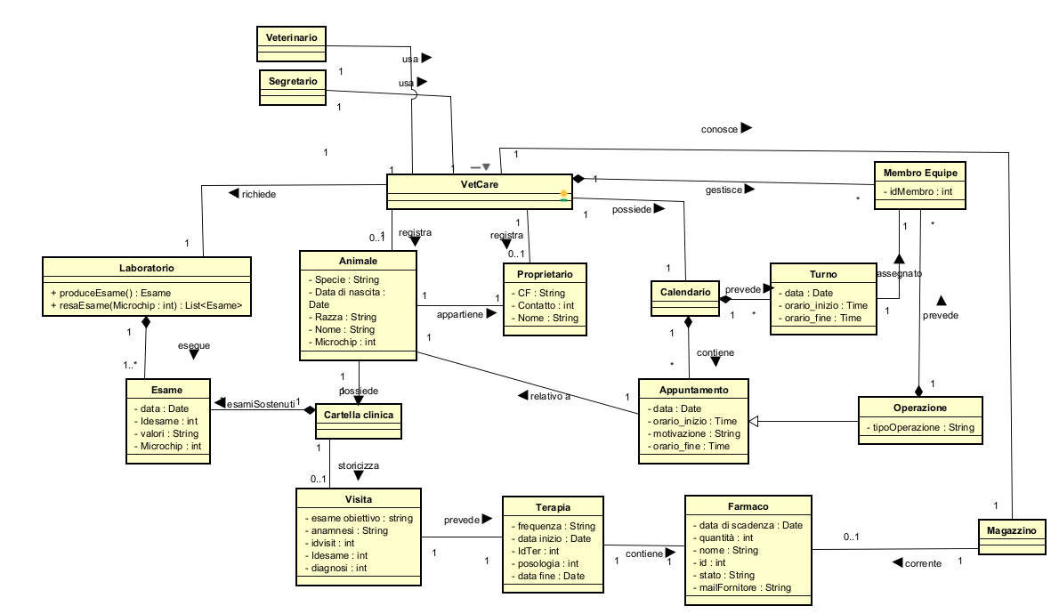
Figura 1 Modello di dominio

Integrando le specifiche emerse durante i vari cicli di sviluppo, il modello risultante delinea l'architettura logica riportata nell'allegato tecnico. Di seguito vengono descritte le principali classi concettuali individuate per la gestione della clinica VetCare:
Classi Concettuali del Sistema
- VetCare: Rappresenta il nucleo gestionale dell'intera clinica, agendo come entità centrale che coordina le risorse e il personale.
- Animale: Identifica il paziente della clinica; contiene i dati anagrafici e clinici essenziali (specie, razza, microchip) per il tracciamento sanitario.
- Proprietario: Il soggetto responsabile dell'animale, caratterizzato dai dati di contatto e dai riferimenti fiscali per la gestione del rapporto cliente-struttura.
- Cartella Clinica: Costituisce lo storico permanente e centralizzato di tutte le prestazioni, gli esiti e le osservazioni relative a un singolo animale.
- Visita: Rappresenta l'evento clinico specifico, dove vengono registrati l'anamnesi, l'esame obiettivo e la diagnosi finale.
- Terapia: Indica il piano di cura prescritto a seguito di una visita, specificando farmaci, posologie e durate temporali.
- Esame: Classe astratta (specializzata in Sangue, Urine, Completo) che modella i test diagnostici richiesti al laboratorio per approfondimenti clinici.
- Appuntamento: Gestisce la prenotazione temporale delle prestazioni, legando la disponibilità del calendario alla richiesta del proprietario.
- Turno / Operazione: Definiscono l'organizzazione del lavoro del personale medico, pianificando le attività chirurgiche e le fasce orarie di servizio.
- Personale (Veterinario, Segretario, Membro Equipe): Rappresentano i diversi ruoli operativi che interagiscono con il sistema per fini amministrativi o medici.
- Magazzino / Farmaco: Modella la gestione delle scorte farmaceutiche, monitorando le quantità disponibili, le scadenze e i lotti per le terapie.

  - SSD e Contratti
Di seguito viene esposto il corso degli eventi di input e di output rappresentati sottoforma di diagrammi di sequenza. Ad essi vengono poi associati i contratti delle relative operazioni:
Iterazione 1
Scenario principale del caso UC1
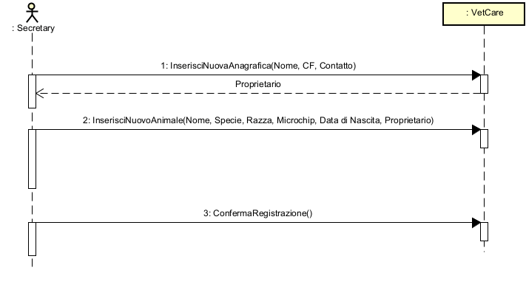
Figura 2 SSD Modello di Analisi UC1
Contratti delle operazioni UC1:
1. Inserimento nuova anagrafica
Operazione: inserisciNuovaAnagrafica(Nome, CF, Contatto)
Riferimenti: Caso d'uso: Registrazione e gestione anagrafica di animali e proprietari;
Pre-condizioni: -
Post-condizioni: - è stata creata un'istanza p di proprietario;
- gli attributi di p sono stati inizializzati;
- p è stato associato a VetCare tramite l'associazione "corrente";

2. Inserimento nuova anagrafica
Operazione: inserisciNuovoAnimale(Nome, Specie, Razza, Microchip, Data di Nascita, Proprietario)
Riferimenti: Caso d'uso: Registrazione e gestione anagrafica di animali e proprietari;
Pre-condizioni: - è presente l'istanza del Proprietario p;
Post-condizioni: - é stata creata un'istanza a di animale;
- gli attributi di a sono stati inizializzati;
- è stata recuperata l'istanza p di Proprietario sulla base di Proprietario;
- L'istanza a è stata associata all'istanza p tramite l'associazione "posseduto";
- a è stato associato a VetCare tramite l'associazione "corrente";

3. Conferma Registrazione
Operazione: ConfermaRegistrazione()
Riferimenti: Caso d'uso: Registrazione e gestione anagrafica di animali e proprietari;
Pre-condizioni: - è presente l'istanza del Proprietario p;;
- è presente l'istanza dell'animale a;
Post-condizioni: - è stata associata l'istanza p di Proprietatio a VetCare tramite l'associazione "gestisce";
- è stata associata l'istanza a di Animale a VetCare tramite l'associazione "registrati";

Scenario principale del caso UC2
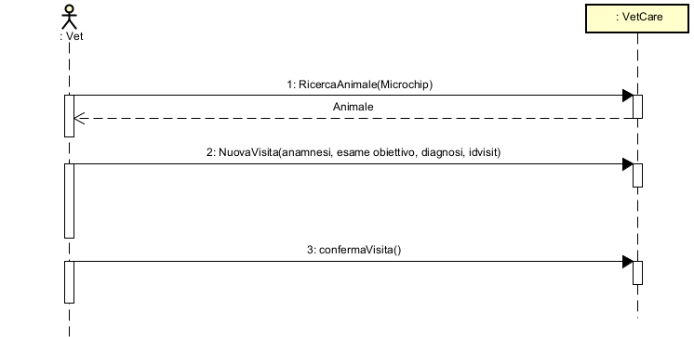
Figura 3 SSD Modello di Analisi UC2

Contrattti delle operazioni UC2
1. Ricerca dell’animale
Operazione: ricercaAnimale (Microchip)
Riferimenti: Caso d’uso: Creazione e aggiornamento di cartelle cliniche digitali
Pre-condizioni: - è presente l'istanza dell'animale a;
Post-condizioni: - è stata restituita l'istanza a;
2. Inserimento nuova visita
Operazione: NuovaVisita(anamnesi, esame obiettivo, diagnosi, idvisit)
Riferimenti: Caso d'uso: Creazione e aggiornamento di cartelle cliniche digitali
Pre-condizioni: - è presente l'istanza dell'animale a;
Post-condizioni:- è stata creata un'istanza v di visita;
- gli attributi di v sono stati inizializzati;

3. Conferma inserimento
Operazione: ConfermaVisit()
Riferimenti: Caso d'uso: Creazione e aggiornamento di cartelle cliniche digitali
Pre-condizioni: - è presente l'istanza dell'animale a;
-è presente l'istanza della visita v;
Post-condizioni: - l'istanza visita è stata associata all'istanza c di cartella clinica tramite l'associazione "visita";

Iterazione 2
Scenario principale del caso UC3
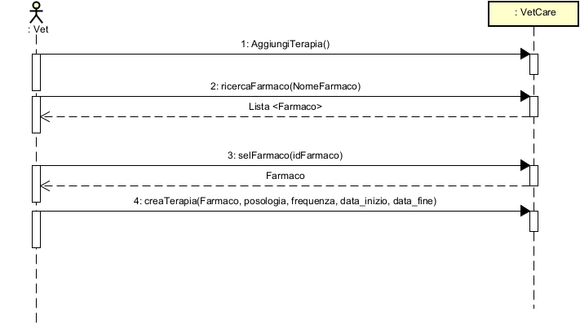
Figura 4 SSD Modello di Analisi UC3

Contratti delle operazioni UC3
1. Ricerca del farmaco per la terapia
Operazione: ricercaFarmaco(nomeFarmaco)
Riferimenti: Caso d'uso: Prescrizione di farmaci e gestione di piani terapeutici
Pre-condizioni: - è presente l'istanza f del Farmaco;
- è presente l’istanza m di Magazzino;
-è in corso la creazione di una nuova terapia;
-è in corso una Visita;
Post-condizioni: - è stata restituita una lista di farmaci;
2. Selezione del farmaco
Operazione: selFarmaco(idFarmaco)
Riferimenti: Caso d'uso: Prescrizione di farmaci e gestione di piani terapeutici
Pre-condizioni: - è presente l'istanza f del Farmaco;
- è presente l’istanza m di Magazzino;
-è in corso la creazione di una nuova terapia;
-è in corso una Visita;
Post-condizioni: - viene restituita un’istanza di farmaco;
3. Creazione della terapia
Operazione: creaTerapia(Farmaco, posologia, frequenza, data_inizio, data_fine)
Riferimenti: Caso d'uso: Prescrizione di farmaci e gestione di piani terapeutici
Pre-condizioni: - è presente l'istanza f del Farmaco;
- è presente l’istanza m di Magazzino;
-è in corso la creazione di una nuova terapia;
-è in corso una Visita;
Post-condizioni: -è stata creata un’istanza t di terapia;
- vengono inizializzati gli attributi dell’istanza t di terapia;
- è stata associata l’istanza t di terapia all’istanza v di visita tarmite l’associazione “gestisce”;

Scenario principale del caso UC4
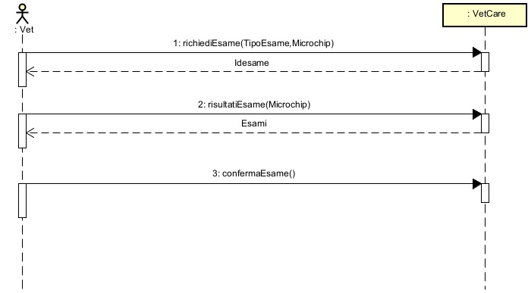
Figura 5 SSD Modello di Analisi UC4
Contratti delle operazioni UC4
1. Richiesta di un nuovo esame
Operazione:
richiediEsame(TipoEsame)
Riferimenti:
Caso d'uso: Richiesta e registrazione dei risultati di esami di laboratorio
Pre-condizioni:
-è in corso una Visita;
-è presente un’istanza a di animale;
Post-condizioni:
-viene inizializzato l’attributo idEsame in visita;
2. Richiesta dei risultati degli esami
Operazione: ricercaFarmaco(nomeFarmaco)
Riferimenti: Caso d'uso: Richiesta e registrazione dei risultati di esami di laboratorio
Pre-condizioni: -è in corso una Visita;
-è presente un’istanza a di animale;
- l’attributo idEsame è stato inizializzato in Visita;
Post-condizioni:- è stata restituita una lista di esami;
3. Conferma
Operazione: confermaEsame()
Riferimenti: Caso d'uso: Richiesta e registrazione dei risultati di esami di laboratorio
Pre-condizioni: -è in corso una Visita;
-è presente un’istanza a di animale;
- l’attributo idEsame è stato inizializzato in Visita;
Post-condizioni: - gli esami vengono associtai a cartella clinica tramite l’associazione esamiSostenuti;

Iterazione 3
Scenario principale del caso UC5
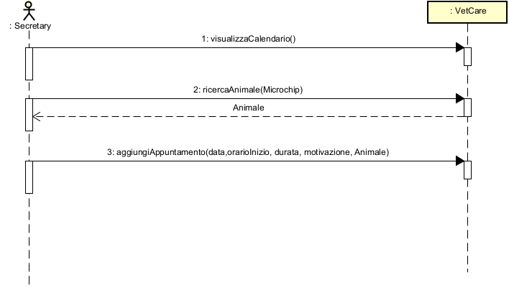
Figura 6 SSD Modello di Analisi UC5
Contratti delle operazioni UC5
1. Visualizzazione del calendario
Operazione: visualizzaCalendario()
Riferimenti: Caso d'uso: Gestione calendario prenotazioni e appuntamenti
Pre-condizioni: -è presente un’istanza ca di calendario;
Post-condizioni:-viene restituito il calendario;
2. Aggiunta di un appuntamento
Operazione: aggiungiAppuntamento(data, orarioInizio, durata, animale, motivazione)
Riferimenti: Caso d'uso: Gestione calendario prenotazioni e appuntamenti
Pre-condizioni: -è presente un’istanza ca di calendario;
-è presente un’istanza a di animale;
Post-condizioni: - è stata creata un’istanza ap di Appuntamento;
- gli attributi di ap sono stati inizializzati;
Scenario principale UC6
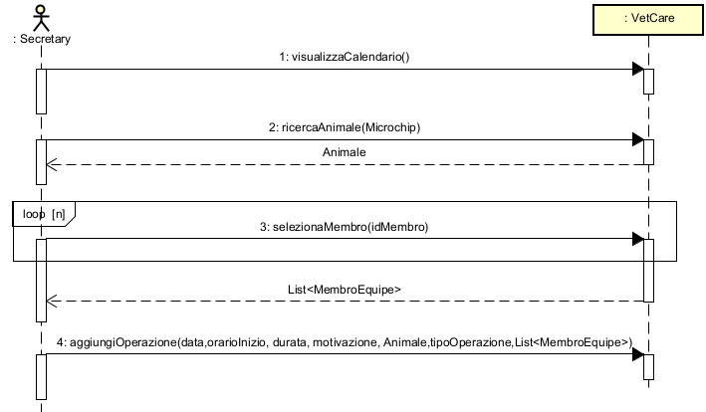
Figura 7 SSD Modello di Analisi UC6

Contratti delle operazioni UC6
1. Selezione dell’equipe per l’operazione
Operazione: selezionaMembro(idMembro)
Riferimenti: Caso d'uso: Pianificazione degli interventi chirurgici
Pre-condizioni: -è presente un’istanza ca di calendario;
-è presente un’istanza a di animale;
Post-condizioni: -viene selezionato un membro del personale sulla base dell’id fornito;
2. Aggiunta di un’operazione
Operazione: aggiungiAppuntamento(data, orarioInizio, durata, animale, motivazione, List<MembroEquipe>)
Riferimenti: Caso d'uso: Pianificazione degli interventi chirurgici
Pre-condizioni: -è presente un’istanza ca di calendario;
-è presente un’istanza a di animale;
Post-condizioni: - è stata creata un’istanza op di Operazione;
- gli attributi di op sono stati inizializzati;

Iterazione 4
Scenario principale UC7
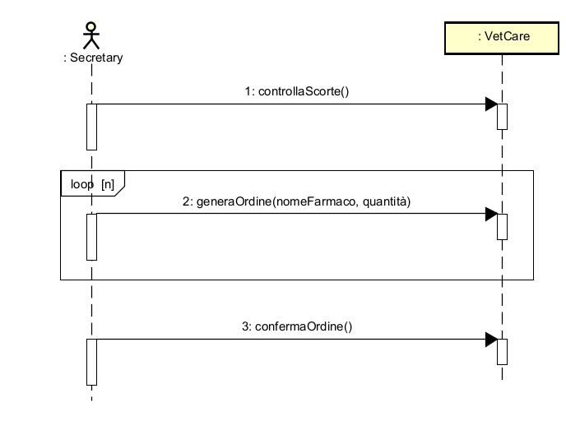
Figura 8 SSD Modello di Analisi UC7

Contratti delle operazioni UC7
1. Controllo delle scorte
Operazione: controllaScorte()
Riferimenti: Caso d'uso: controllo inventario farmaci con alert su scadenze e scorte basse
Pre-condizioni: -i farmaci sono stati precedentemente caricati a sistema con i relativi lotti, quantità e date di scadenza;
Post-condizioni: -il sistema avvisa l’utente riguardo lo stato dei farmaci (scaduti, in scadenza, scorte basse);
2. Generazione di un ordine
Operazione: generaOrdine(nomeFarmaco: String , quantità: int)
Riferimenti: Caso d'uso: controllo inventario farmaci con alert su scadenze e scorte basse
Pre-condizioni: -i farmaci sono stati precedentemente caricati a sistema con i relativi lotti, quantità e date di scadenza;
-l’utente è stato avvisato riguardo lo stato dei farmaci;
Post-condizioni:- è stato generato un ordine di farmaci;

Scenario principale UC8
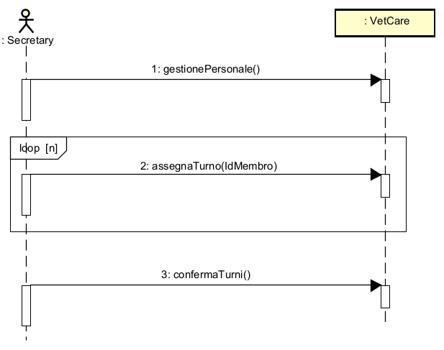
Figura 9 SSD Modello di Analisi UC8
Contratti delle operazioni UC8
1. Gestione dei turni
Operazione: FlussoGestisciTurni()
Riferimenti: Caso d'uso: organizzazione e gestione turni del personale
Pre-condizioni: -i profili dei dipendenti sono correttamente configurati nel sistema;
Post-condizioni: - Viene assegnato un membro ad uno specifico turno ed aggiunto sul calendario;
- MODELLO DI PROGETTO
  - Diagramma delle classi
L'attività centrale in questa fase del processo UP consiste nella creazione del Modello di Progetto. Questo elaborato raccoglie la documentazione necessaria a descrivere l'architettura logica del sistema, integrando sia la struttura delle classi che le interazioni dinamiche tra i vari componenti. Si tratta, in sostanza, del progetto dettagliato che guida la successiva implementazione del software, assicurando che ogni oggetto collabori correttamente per soddisfare i requisiti stabiliti.
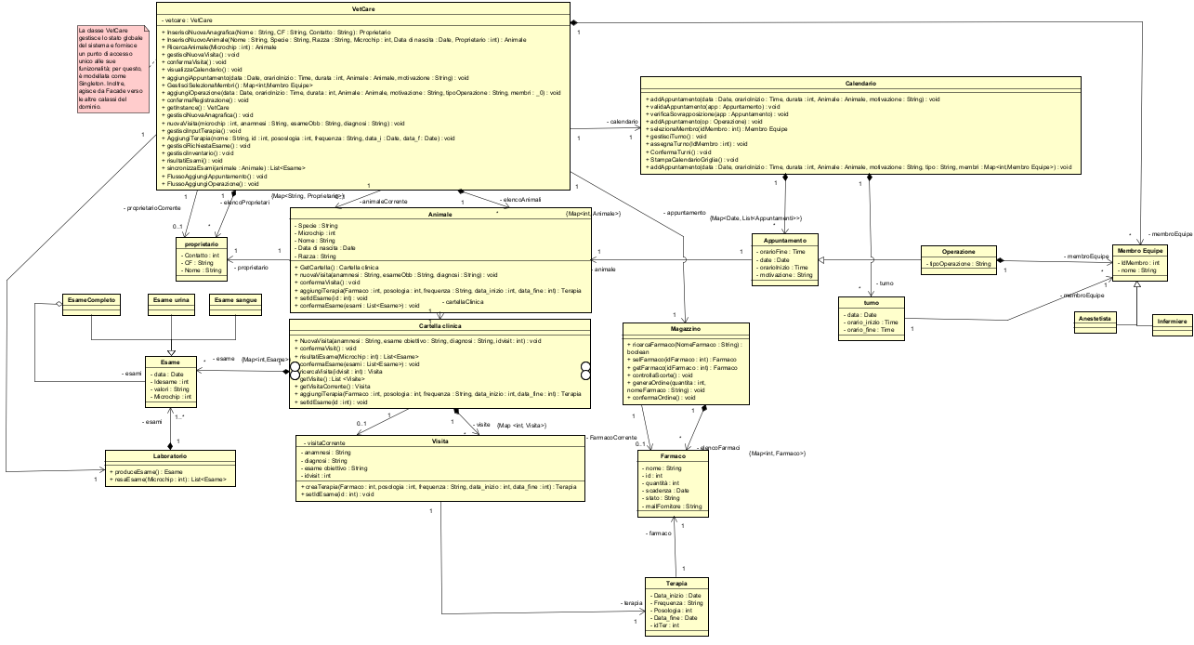
Figura 10 Diagramma delle Classi
  - Diagrammi di sequenza
Vengono qui presentati i principali diagrammi di sequenza, fondamentali per illustrare come il sistema risponde agli eventi esterni e come i diversi oggetti si scambiano messaggi per completare le operazioni.
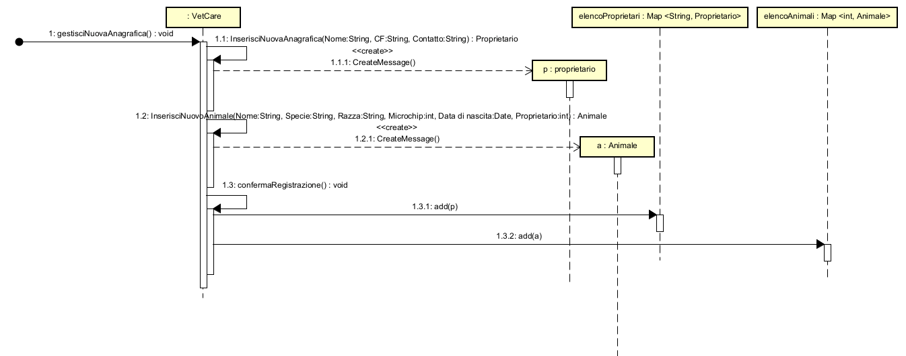
- Inserimento di un nuovo animale e relativo padrone

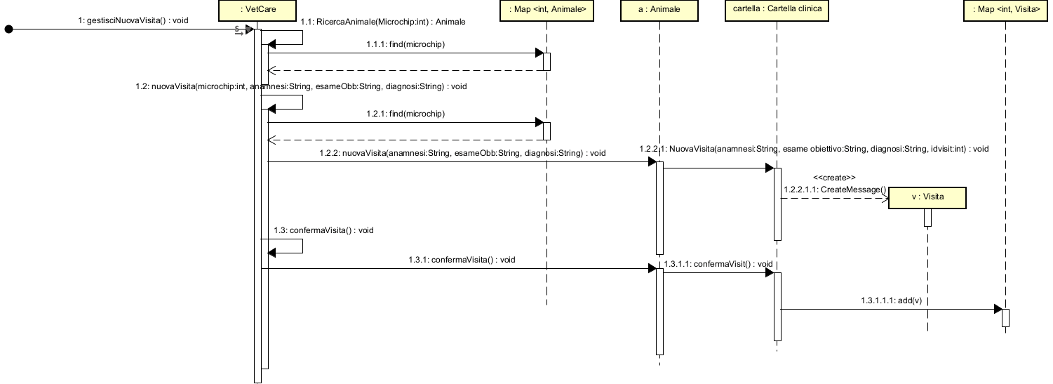
- Generazione e salvataggio di una nuova visita
- Generazione e salvataggio di una nuova terapia
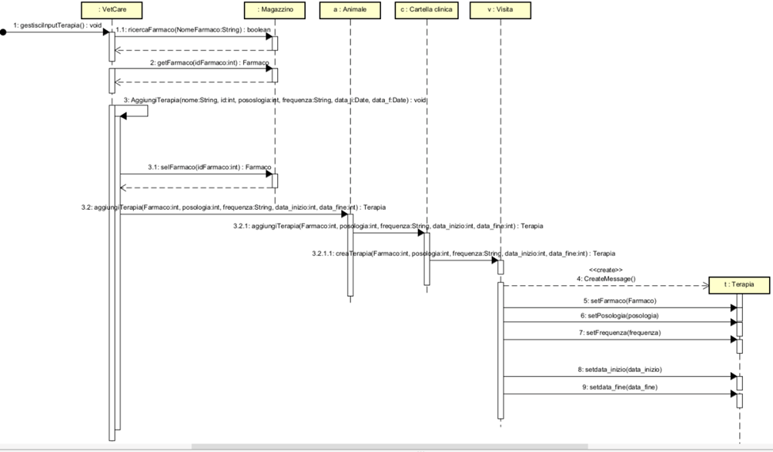
- Gestione della richiesta di un nuovo esame

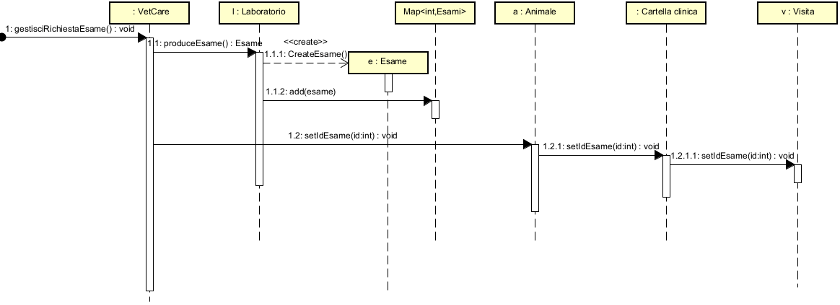

- Salvataggio degli esami richiesti
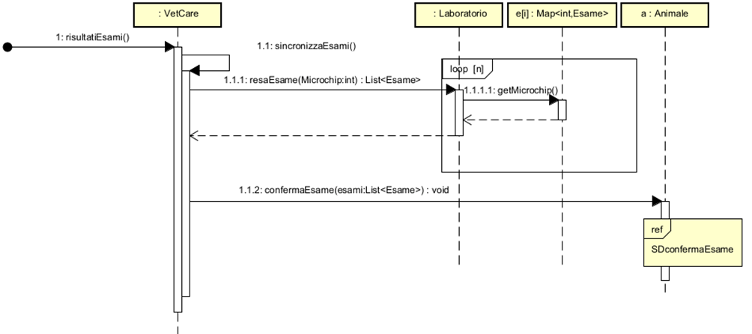
- Conferma dell’esame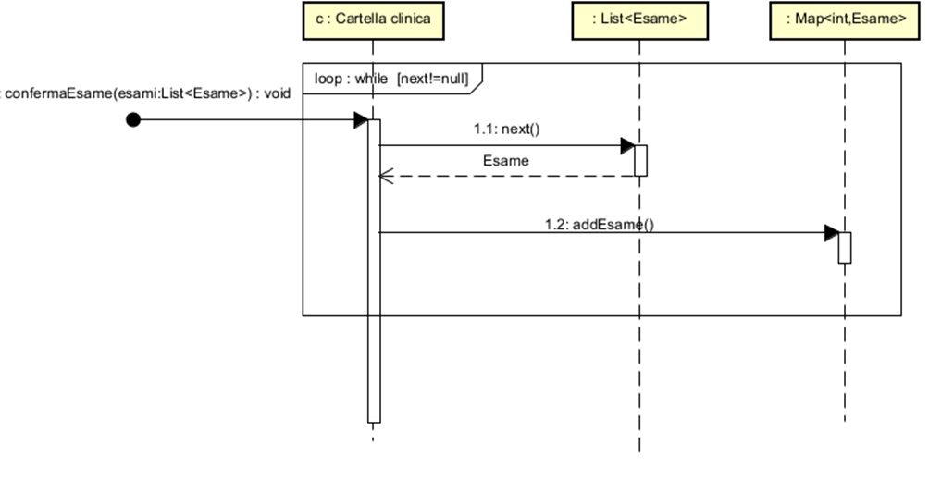
- Visualizzazione del calendario
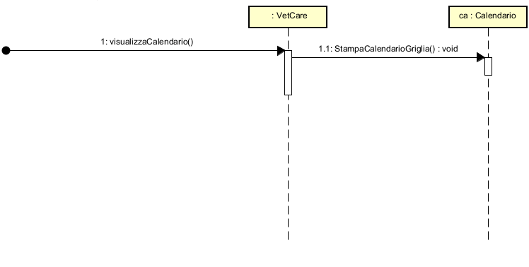
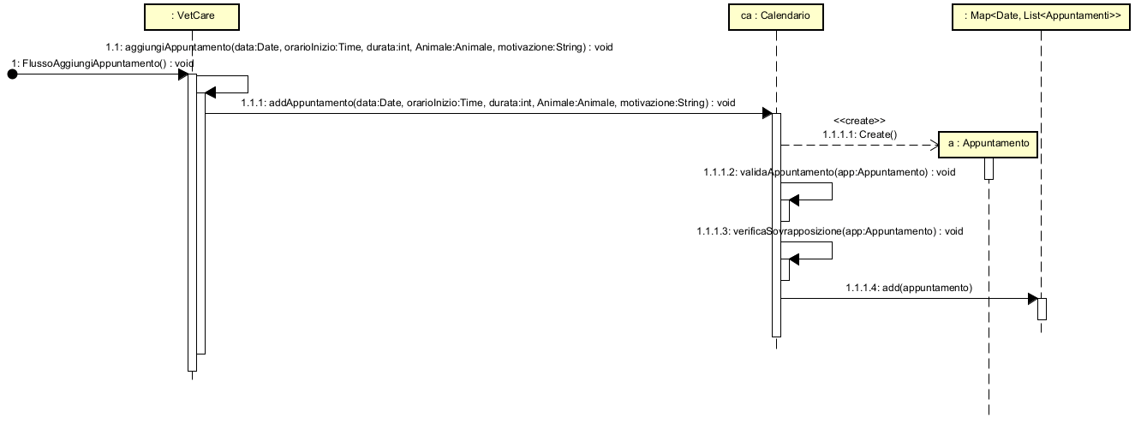
- Aggiunta di un appuntamento al calendario

- Selezione di uno o più membri dell’equipe
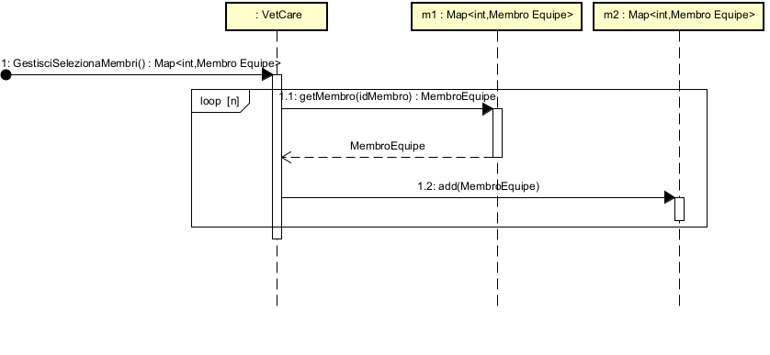

- Aggiunta di un’operazione al calendario
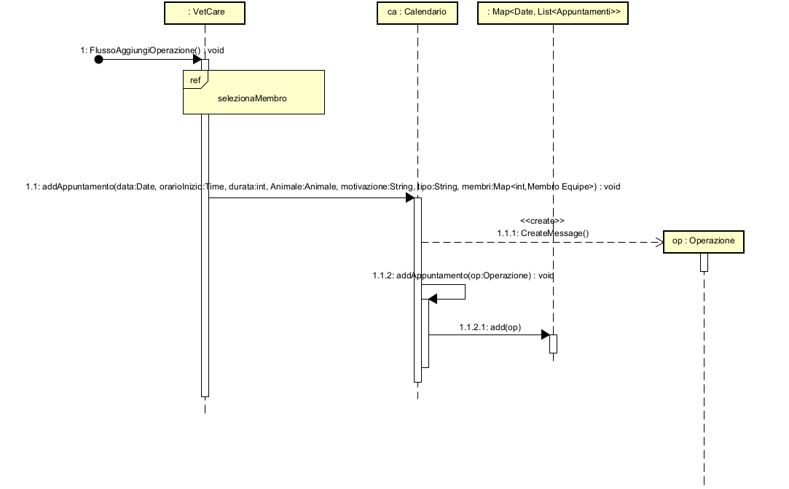
- TESTING
Data l'estensione e la granularità della documentazione relativa alle attività di verifica e convalida, si è ritenuto opportuno scorporare tale sezione dal corpo principale del testo. La trattazione dettagliata dei protocolli di test, dei casi di prova e dei relativi esiti è pertanto consultabile nel documento tecnico allegato, al fine di preservare la leggibilità e la coerenza espositiva del presente elaborato.
- RAFFINAMENTO DELL’ARCHITETTURA E PROSPETTIVE FUTURE
Il sistema VetCare, nella sua architettura attuale, costituisce una solida base per la gestione integrata di una clinica veterinaria, soddisfacendo pienamente i requisiti funzionali e non funzionali emersi durante la fase di analisi. Tuttavia, in un'ottica di miglioramento continuo e di adattamento a scenari operativi più complessi, sono state identificate due direttrici di evoluzione architetturale. Questi interventi mirano a rendere il sistema ancora più manutenibile, testabile e aderente ai principi dell'ingegneria del software, in particolare per quanto riguarda la gestione della complessità e la separazione delle responsabilità.
  - Introduzione della classe Archivio
Analizzando le responsabilità attuali di VetCare, si osserva che essa si occupa non solo del coordinamento delle operazioni, ma anche della gestione diretta della persistenza e della ricerca di entità come Proprietario, Animale e MembroPersonale (Veterinario, Segretario, MembroEquipe). Questa gestione non appartiene naturalmente al controller, che dovrebbe coordinare i flussi, né alle singole entità di dominio, il cui compito è rappresentare concetti del mondo reale.
Applicando il principio del Pure Fabrication, si introduce una nuova classe, denominata Archivio, la cui unica responsabilità è la memorizzazione, il recupero e la ricerca delle entità anagrafiche. Questa classe viene "fabbricata" puramente per esigenze di progettazione, non esiste nel dominio reale della clinica, ma serve a migliorare la struttura del software.
Vantaggi dell'introduzione di Archivio
- Separazione delle Responsabilità (SoC): VetCare viene sollevata dalla gestione diretta dei dati anagrafici e può concentrarsi esclusivamente sul coordinamento dei flussi logici.
- Maggiore Coesione: Sia VetCare (coordinamento) che Archivio (gestione dati) diventano classi con una responsabilità unica e ben definita.
- Riusabilità: La logica di ricerca e archiviazione è centralizzata e può essere facilmente riutilizzata da diverse parti del sistema senza duplicazione di codice.
- Manutenibilità: Eventuali modifiche alle strutture dati o alle logiche di ricerca sono confinate alla sola classe Archivio, senza impattare il controller o le entità di dominio.
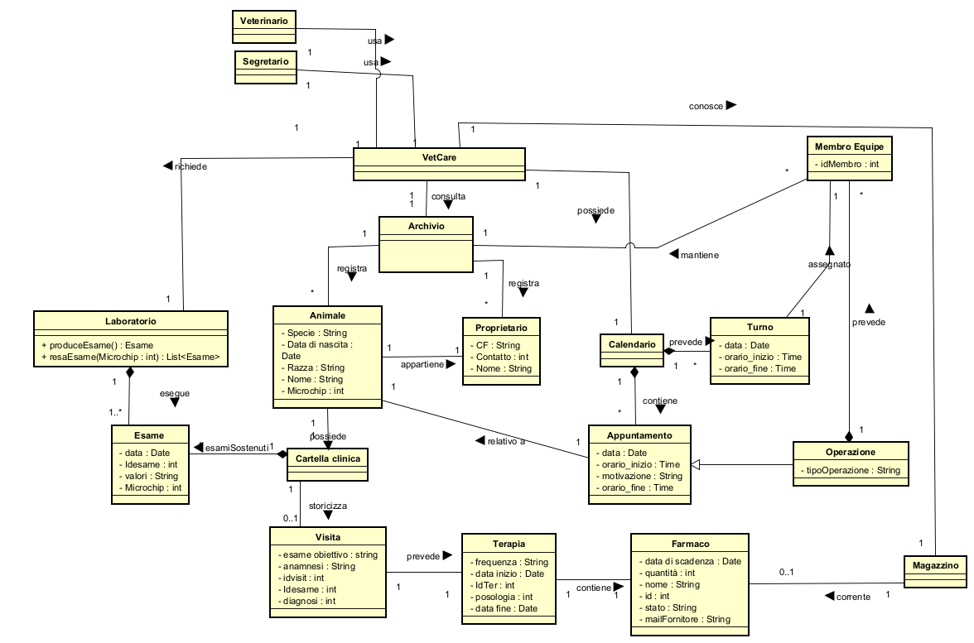
Figura 16 Modello di dominio con classe Archivio

  - Riorganizzazione della Logica di Presentazione per una Maggiore Coesione
Allo stato attuale, la classe VetCare (che funge da controller) gestisce anche parte della logica di interazione con l'utente, come la stampa di messaggi di conferma o la richiesta di input. Questa commistione di responsabilità viola il principio della Separazione delle Responsabilità (SoC) e riduce la coesione della classe, rendendola più complessa e difficile da manutenere o adattare a diversi tipi di interfaccia utente (es. grafica invece che a riga di comando).

Soluzione Proposta:
Si intende operare un refactoring che trasferisca completamente la responsabilità dell'interazione con l'utente dalla classe VetCare a un livello dedicato, ovvero la UI. L'obiettivo è fare in modo che VetCare si occupi esclusivamente della logica di dominio e del coordinamento dei servizi, diventando un vero e proprio Application Service o Facade per il sistema.
In questo nuovo assetto:
- La UI (ConsoleUI) gestisce tutto il flusso di presentazione: raccoglie i dati in input, li validano sintatticamente (es. formato della data) e li passa a VetCare sotto forma di oggetti dati semplici (DTO o parametri già tipizzati).
- Il controller (VetCare) esegue le operazioni richieste: interagisce con il modello di dominio (attraverso le nuove interfacce di servizio) e restituisce alla UI un oggetto risultato (es. l'animale appena creato, un messaggio di stato, un'eccezione trasformata).
- La UI gestisce l'output: riceve il risultato da VetCare e decide come presentarlo all'utente, che si tratti di un messaggio di successo, di un errore, o della formattazione di dati da visualizzare.

Vantaggi della Riorganizzazione:
- Massima Coesione: VetCare diventa un componente altamente coeso, focalizzato solo sulla logica applicativa. La UI si occupa solo di presentazione.
- Manutenibilità e Chiarezza: Il codice di entrambi i livelli diventa più semplice da leggere e modificare, poiché ogni classe ha uno scopo ben definito.
- Adattabilità: Questa separazione apre la strada allo sviluppo di diverse interfacce utente (Web, REST API, applicazione mobile) senza dover modificare il nucleo dell'applicazione. Basterà creare una nuova UI che interagisca con la medesima interfaccia pubblica di VetCare.
- Testabilità: La logica di dominio in VetCare può essere testata tramite test unitari senza la necessità di simulare l'interazione con un utente attraverso una console.

- CONCLUSIONI
Il percorso di sviluppo del sistema VetCare si conclude con la definizione di un’architettura software solida e coerente, frutto di un processo di analisi e progettazione meticoloso. Ogni fase dell'attività, dalla prima ideazione alla stesura dei contratti delle operazioni, è stata guidata dall'obiettivo di tradurre le necessità operative della clinica in un ambiente digitale integrato e privo di ambiguità.
L’approccio iterativo adottato ha permesso di ponderare ogni singola scelta progettuale, garantendo che il sistema non sia solo una collezione di funzionalità, ma un organismo software coordinato. In particolare, l'integrazione dei principi della progettazione orientata agli oggetti ha assicurato:
- Affidabilità Operativa: L'assegnazione rigorosa delle responsabilità tramite i pattern Information Expert e Controller garantisce che ogni operazione, dalla registrazione anagrafica alla gestione dei turni, avvenga in modo controllato e prevedibile.
- Coerenza del Nucleo Informativo: L'uso del pattern Singleton per i gestori critici (VetCare, Magazzino, Laboratorio) assicura un unico punto di accesso allo stato del sistema, prevenendo inconsistenze nei dati clinici e logistici.
- Sostenibilità e Scalabilità: La separazione delle logiche di dominio dalla presentazione e il disaccoppiamento ottenuto tramite il polimorfismo rendono il sistema pronto per future estensioni, come l'integrazione di nuovi macchinari diagnostici o nuove tipologie di servizi chirurgici.
In sintesi, ogni componente è stato attentamente valutato e testato per convergere verso un unico fine: offrire uno strumento informatico organico che supporti il personale medico e amministrativo nel fornire la migliore assistenza possibile ai pazienti, riducendo al minimo l'errore umano e l'inefficienza gestionale. Il sistema VetCare si presenta dunque come una soluzione ponderata e robusta, pronta per guidare la clinica verso una completa digitalizzazione dei suoi processi.

